一. 選擇題30題（佔60%）
(B) | - 壓縮空氣需經三點組合來調理功能。下列何者為非三點組合的組成器具？  (A) 過濾器  (B) 方向控制閥  (C) 調壓閥  (D) 潤滑器
(B) | - 下列何者能將短路電流斷路？  (A) 手按開關  (B) 無熔絲開關  (C) 電磁開關  (D) 保持電驛
(A) | - 下列電子元件中何者為被動元件？  (A) 電容器  (B) 電晶體  (C) 積體電路  (D) 二極體
(B) | - 建築工人將一直徑0.6cm鋼筋彎成一圓弧，若圓弧的曲率半徑60cm，設此鋼筋之彈性係數220Gpa，則此鋼筋之最大彎曲應力為多少Mpa？  (A) 1000  (B) 1100  (C) 1200  (D) 1300
(C) | - 控制與自動化技術中，下列何者平均功率密度高？  (A) 電力作動器  (B) 氣壓作動器  (C) 液壓作動器  (D) 磁力作動器
(C) | - 離合器元件為聯結？  (A) 兩桿  (B) 兩面  (C) 兩軸  (D) 兩角
(C) | - 蝸桿與蝸輪間之螺旋角度為？  (A) 30  (B) 60  (C) 90  (D) 120
(D) | - 質子交換薄膜燃料電池 (PEMFC) 的流場雙極板必須對氣體具備有？  (A) 高不透氣性  (B) 高的電傳導性  (C) 高的熱傳導性  (D) 以上皆需
(C) | - 有關自動化光學檢測 (AOI) 之敘述，何者有誤？  (A) 運用機械視覺在生產製造中的檢查  (B) 需要光、機、電、資訊整合技術  (C) 會影響線上製程且價格昂貴  (D) 可應用在宇宙探測、生物醫學和古文物研究
(A) | - 油壓缸或油壓馬達在靜止時要防止游動，可用下列何種閥件來達到目的？  (A) 引導型止回閥  (B) 壓力開關  (C) 流量控制閥  (D) 減壓閥
(B) | - 在油壓系統中，下列何者屬於油箱的功能？  (A) 提高壓力  (B) 儲存壓油  (C) 增加潤滑度  (D) 防止污染
(A) | - 下列敘述何者正確？  (A) 機械需具有輸出能量的機構或部分才能做功  (B) 機械不需具有接收能源的機構或部分  (C) 機械是由兩個以上的機件所組成  (D) 機械組合後機件間不需具有相對運動
(A) | - 蒸氣循環的動力機是屬於熱機中的何者？  (A) 外燃機  (B) 熱泵  (C) 內燃機  (D) 反熱機
(A) | - 用以支持垂直軸底端的軸承為？  (A) 止推軸承  (B) 徑向軸承  (C) 滾珠軸承  (D) 橫向軸承
(A) | - 在熱機外以燃料燃燒加熱，再利用工質在熱機內將熱能轉變為機械能的動力機稱為？  (A) 外燃機  (B) 電動機  (C) 內燃機  (D) 反熱機
(D) | - 鋼材正常化處理具有何種功效？  (A) 晶粒細化  (B) 表面硬化  (C) 增加延性  (D) 消除內應力
(D) | - 齒輪之傳動，是藉輪齒之相互接觸及齒之弧度作為動力之傳遞，而兩齒輪作用角與何者成反比？  (A) 周節  (B) 模數  (C) 節徑  (D) 齒數
(C) | - 下列何者加工須利用車床尾座來完成？  (A) 車內螺紋  (B) 車削內孔  (C) 鑽孔  (D) 輥花
(D) | - 車床導螺桿的螺距為6公厘，牙標下方之蝸輪為16齒，則輪系值為：  (A) 16  (B) 6  (C) 1/6  (D) 1/16
(C) | - 使用車床夾頭扳手鎖緊工件，施力200πN-㎝之扭轉力矩，若以1㎝當作夾頭螺桿的受力直徑，則螺桿受到的剪力為若千Mpa？  (A) 16  (B) 24  (C) 32  (D) 40
(C) | - 挖槽加工中哪一種加工型式比較適合用於高硬度(HRC50以上)材料的加工？  (A) 等距環切  (B) 平行環切  (C) 依外形環切  (D) 單向切削
(A) | - 工件總長100mm，錐度長50mm，錐度部分小徑20mm，大徑30mm，則錐度值為？  (A) $\frac{1}{5}$  (B) $\frac{1}{\text{10}}$  (C) $\frac{1}{\text{20}}$  (D) $\frac{1}{\text{40}}$
(D) | - 作為控制高壓容器保持一定壓力，最好使用何者？  (A) 停止閥  (B) 方向閥  (C) 止回閥  (D) 減壓閥
(B) | - 兩個彈簧的應力係數各為$K_{1}$和$K_{2}$，串聯時，彈簧的總彈簧常數為？  (A) $K_{1}×K_{2}$  (B) $\frac{K_{1}K_{2}}{K_{1}+K_{2}}$  (C) $K_{1}+K_{2}$  (D) $\frac{1}{K_{1}}+\frac{1}{K_{2}}$
(B) | - 下列何者不是自動化的理由？  (A) 增加勞工生產力  (B) 增加勞工成本  (C) 改善產品品質  (D) 改善工人安全
(C) | - 切削時，形成連續式切屑的主要因素為？  (A) 脆性工件材料  (B) 進刀量大  (C) 切削深度淺  (D) 刀具法向角(Rake angle)小
(A) | - 半導體製程設備中，步進機是用來進行何者之用？  (A) 對準曝光  (B) 光阻塗佈  (C) 化學沈積  (D) 金屬鍍膜
(B) | - 齒輪或滾珠軸承等元件，及機件的接觸方式為？  (A) 低對  (B) 高對  (C) 滑動對  (D) 旋轉對
(C) | - 有關兩個嚙合的正齒輪傳動，下列敘述何者不正確？  (A) 作用弧相等  (B) 轉速比固定  (C) 作用角相等  (D) 節點固定
(B) | - 有關穩態穩流的系統(steady-state steady-flow system)的敘述，下列何者不正確？  (A) 只有在開放系統中才可以討論穩態穩流的現象  (B) 只有在封閉系統中才可以討論穩態穩流的現象  (C) 系統內任一點之性質永遠維持固定，不隨時間改變  (D) 系統與外界進行能量交換，維持穩定的速率

二. 問答題(佔40%)：共5題，每題20分。可任選2題作答，若作答超過2題者，以分數較高的2題計分。

(A).解釋名詞：
- 機構(Mechanism)
- 機器(Machine)
- 機架(Frame)
- 自由度(Degree of Freedom)
(B).下列各基本運動對(Kinematics Pair)之自由度、運動方式(Type of Motion)及接觸方式(Type of Contact)為何？
- 旋轉對(Revolute Pair)
- 凸輪對(Cam Pair)
- 齒輪對(Gear Pair)
- 螺旋對(Helical/Screw Pair)

*正確解答：
(A).解釋名詞：
- 機構(Mechanism)：機件以特定接頭(joints)的方式組合，使其中一個或數個組合所形成之限制，強迫其它機件產生確定相對運動，此組合稱為機構；機構之特性在於運動的傳遞與轉換。
- 機器(Machine)：由一個或數個機構組合而成，賦與輸入能量及加上控制裝置，以產生有效機械功或轉換機械能。
- 機架(Frame)：由一個或數個機件連結而成之過度拘束組合，用來導引某些機件運動、傳遞力量或承受負荷。
- 自由度(Degree of Freedom)：定義機構中每一機件位置所需之最少獨立參數。
(B).
- 旋轉對(Revolute Pair)：自由度1；圓弧運動；面接觸
- 凸輪對(Cam Pair)：自由度2；曲線運動；線接觸
- 齒輪對(Gear Pair)：自由度2；曲線運動；線接觸
- 螺旋對(Helical/Screw Pair)：自由度1；曲線運動；面接觸

螺栓、螺帽使用於動態連接件時，為防止螺帽因振動而鬆脫所導致之危險，其螺帽鎖緊之裝置(方式)有那些，試舉出四種螺帽鎖緊裝置並簡要說明之(依需要可畫簡圖輔助說明)。

*正確解答：
分兩大類
(A). 螺帽摩擦鎖緊裝置
鎖緊螺帽(jam nut)：重疊兩螺帽鎖緊在一起，上方螺帽厚度大於或等於下方螺帽厚度
彈簧鎖緊墊圈(spring locking washer)：墊圈之旋向應與螺紋旋向相反。
鎖緊螺釘(lock screw)：螺帽側開一螺絲孔以固定螺釘鎖緊。
槽縫螺帽(slotted nut)：螺帽側開一槽以螺釘將槽縫鎖緊。
錐型底部螺帽
(B) 螺帽確閉鎖緊裝置

1970年代，最進步的史特林發動機(Stirling Engine)乃使用氦為工作媒體，試問該發動機有何優點?
*正確解答：
1.幾乎無需潤滑。
2.噪音小。
3.震動少。
4.效率高。
5.低污染。
6.體積小。

有一生求解有關實際水蒸氣動力廠，如下圖所示循環運轉之問題，當循環水之質量流率為10kg/s時，請你幫他計算（a）鍋爐之總輸入熱傳率${\overset{˙}{Q}}_{\text{in}}$（b）動力廠之淨功輸出率${\overset{˙}{W}}_{\text{net}}$（c）循環之熱效率η_{th}
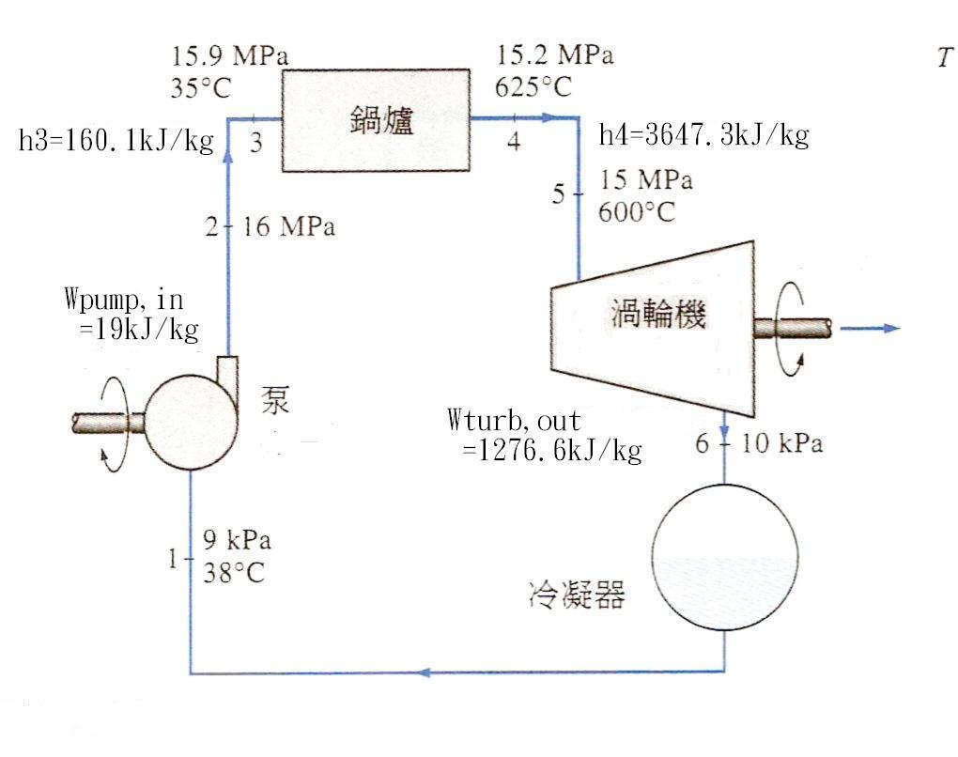
*正確解答：
(a) ${\overset{˙}{Q}}_{\text{in}}=\overset{˙}{m}(h4−h3)=\text{10}×(\text{3647}\text{.}3−\text{160}\text{.}1)=\text{34872}\text{kW}$
(b) ${\overset{˙}{W}}_{\text{net}}=\overset{˙}{m}(\text{Wturb},\text{out}−\text{Wpump},\text{in})=\text{10}×(\text{1276}\text{.}6−\text{19})=\text{12576}\text{kW}$
(c) $η_{\text{th}}=\frac{{\overset{˙}{W}}_{\text{net}}}{{\overset{˙}{Q}}_{\text{in}}}=\frac{\text{12576}}{\text{34872}}=0\text{.}\text{361}或\text{36}\text{.}1％$

